PEMEX TRANSFORMACIÓN INDUSTRIAL — SUBDIRECCIÓN DE PRODUCCIÓN DE PETROLÍFEROS
Refinería Olmeca · Superintendencia de Ingeniería de Confiabilidad y Mantenimiento (SICM) · Área Eléctrica
REPORTE DE ACTIVIDADES DEL DÍA — MANTENIMIENTO PREDICTIVO ELÉCTRICO
Fecha: 02/10/2026 · Sectores 1, 2 y 6 · 12 folios · 102 registros de equipo (86 equipos distintos)
Concepto | Detalle
Folios revisados | ROLM-SCM-SICM- … -021026: S01-ELE-SFI-ELE2-0022 · S01-ELE-BAT-ELE2-0021 · S01-ELE-EAS-ELE3-0008 · S06-ELE-TBL-ELE4-0027 · S02-ELE-SUB-ELE1-0014 · S06-ELE-TMO-ELE4-0027 · S06-ELE-TRAN-ELE4-0025 · S01-ELE-MOT-ELE5-0088 · S01-ELE-DSL-ELE5-0085 · S01-ELE-DSL-ELE1-0061 · S01-ELE-MOT-ELE1-0064 · S01-ELE-DSL-ELE1-0062
Plantas | UDC1 Tren 1 y UDC2 Tren 2 (S1) · Coquizadora Retardada SE-15 (S2) · PRA1 Tren 1 y PRA2 Tren 2 (S6)
Personal de campo | G. E. Olivares Ramos (917794) · F. Banda Ventura (490712) · O. González Berroeta (494821) · P. Arellano Madrigal (566560) · J. G. Galicia Pacheco (929556) · J. A. Garza Murillo (292263)
Ingenieros de sector | S1 Sergio Martín Parra · S2 Jorge Henry Cherrington Torres · S6 Jesús Octavio Vasquez Sánchez
Equipo de medición | Cámara Fotric 348 A (termografía) · multímetro no disponible en SFI SCD/TEL y SIS/F&G · lecturas de desaladoras y motores tomadas de panel/HMI

1. Resumen ejecutivo
Los folios reportan 100 de 102 registros en condición satisfactoria. Esa cifra no se sostiene: contrastando cada folio contra su propia evidencia (fotos, alarmas de HMI, lecturas, campos vacíos y comparación entre equipos gemelos), la revisión técnica deja 70 satisfactorios, 30 condicionados y 2 deficientes. El resumen automático del folio solo cuenta lo que el operario marcó. Los formatos de desaladoras y motores ni siquiera imprimen límites de alarma, de modo que "satisfactoria" es el valor por omisión.
Folio / Actividad | Registros | Folio: Sat/Cond/Def | Rev: Sat | Rev: Cond | Rev: Def | Motivo principal
SFI-0022 — UPS BORRI SE-12-1 (UDC1) | 3 | 3 / 0 / 0 | 2 | 0 | 1 | SFI-12_1-01 fuera de servicio, en bypass externo
BAT-0021 — Cargador/banco CB-121-01 (UDC1) | 1 | 1 / 0 / 0 | 0 | 1 | 0 | Sin medición por celda; placa SAP vacía
EAS-0008 — Soloaires UDC2 | 26 | 26 / 0 / 0 | 19 | 7 | 0 | 6 motores fuera de operación; 1 con 4 de 5 bandas
TBL-0027 — Tableros PRA1 (ANSI 37.20) | 8 | 6 / 2 / 0 | 5 | 3 | 0 | CCM-02-01 A/B con V=0 en F2; TDA BUS B −182 °C
SUB-0014 — SE-15-1 y SE-15 Coquizadora | 2 | 2 / 0 / 0 | 0 | 1 | 1 | Presurización perdida, HVAC en alarma, corrosión
TMO-0027 — Arrancadores PRA1/PRA2 | 12 | 12 / 0 / 0 | 8 | 4 | 0 | 3 con ΔT entre fases 6–13 °C; 1 sin captura
TRAN-0025 — Transformadores secos PRA1 | 10 | 10 / 0 / 0 | 6 | 4 | 0 | Núcleo 147–154 °C en TR-02-11/12; datos incompletos
MOT-0088 — Motores con variador UDC1+UDC2 (3 lecturas) | 16 | 16 / 0 / 0 | 10 | 6 | 0 | Sensores RTD inválidos, GAM-11202 B con 74 A detenido, datos clonados
DSL-0085 — Transf. desaladora UDC1+UDC2 (3 lecturas) | 8 | 8 / 0 / 0 | 6 | 2 | 0 | PU-11701 A en caída; PU-11701 B con 2.5× la corriente de su par
DSL-0061 — Transf. desaladora UDC1 (16:44) | 4 | 4 / 0 / 0 | 4 | 0 | 0 | Sin anomalía respecto al patrón del día
MOT-0064 — Motores con variador UDC1 (16:45 y 18:00) | 8 | 8 / 0 / 0 | 6 | 2 | 0 | GAM-11103 A inconsistente; BVIM-11101 B con RTD abierto
DSL-0062 — Transf. desaladora UDC1 (18:23) | 4 | 4 / 0 / 0 | 4 | 0 | 0 | Sin anomalía respecto al patrón del día
TOTAL | 102 | 100 / 2 / 0 | 70 | 30 | 2
Criterio de reclasificación: del ingeniero revisor. En los folios con límites impresos (ANSI 37.20, NMX-J-351-ANCE, NFPA 496/ASHRAE) se usan esos límites y NETA/ISO 18434-1 para ΔT. En desaladoras y motores con variador no hay límites en el formato: se compara contra equipos gemelos, tendencia del día y consistencia eléctrica (V·I·FP contra kW). Requiere validación del Ingeniero de Sector antes de generar avisos.

2. Bitácora de actividades del día
# | Folio | Actividad / formato | Planta (Sector) | Realizó | Horario de captura | Registros
1 | SFI-0022 | Inspección de sistemas de fuerza ininterrumpida (LV 1255-SICM-ME-PO-005) | UDC1 (S1) | Olivares Ramos | 09:46 – 10:04 | 3 SFI
2 | BAT-0021 | Mantenimiento a cargador y banco, medición por celda (Anexo 9.4/9.5) | UDC1 (S1) | Olivares Ramos | 10:03 | 1 banco
3 | EAS-0008 | Estado aparente de soloaires (motores y CCM) | UDC2 (S1) | Arellano Madrigal | 10:12 – 11:50 | 26 motores
4 | TBL-0027 | Termografía en tableros eléctricos (ANSI 37.20) | PRA1 (S6) | González Berroeta | 10:16 – 10:32 | 8 interruptores
5 | SUB-0014 | Inspección de estado aparente de subestaciones (PO-002-6), SE-15-1 y SE-15 | Coquizadora (S2) | Banda Ventura | 10:40 y 11:37 | 2 SE
6 | TMO-0027 | Termografía a arrancadores (POE-009 Anexo 2) | PRA1 y PRA2 (S6) | González Berroeta | 10:49 – 11:15 | 12 arrancadores
7 | TRAN-0025 | Termografía en transformadores secos (NMX-J-351-ANCE) | PRA1 (S6) | González Berroeta | 11:19 – 11:31 | 10 transformadores
8 | MOT-0088 | Monitoreo de motores con variador, 3 lecturas (UDC1 09:45/11:00/12:00; UDC2 10:00/12:00/14:00) | UDC1 y UDC2 (S1) | Galicia Pacheco | 12:05 – 12:20 y 15:18 – 16:12 | 16 motores
9 | DSL-0085 | Monitoreo de transformadores de desaladora, 3 lecturas (UDC1 09:45/11:13/12:23; UDC2 12:57/16:20/16:25) | UDC1 y UDC2 (S1) | Galicia Pacheco | 12:25 – 12:28 y 16:26 – 16:30 | 8 PU
10 | DSL-0061 | Monitoreo de transformadores de desaladora, lectura 16:44 | UDC1 (S1) | Garza Murillo | 17:33 – 17:38 | 4 PU
11 | MOT-0064 | Monitoreo de motores con variador, lecturas 16:45 y 18:00 | UDC1 (S1) | Garza Murillo | 17:48 – 18:21 | 8 motores
12 | DSL-0062 | Monitoreo de transformadores de desaladora, lectura 18:23 | UDC1 (S1) | Garza Murillo | 18:30 | 4 PU
 | TOTAL | 12 folios · 6 operarios · 3 sectores · de 09:45 a 18:30 h |  |  |  | 102 registros
Cobertura: UDC1 tiene 5 lecturas de desaladoras (09:45 a 18:23) y 5 de motores (09:45 a 18:00), suficientes para ver tendencia; UDC2 solo se midió entre 10:00 y 16:29. Los registros de UDC1 se repiten en 3 folios (MOT-0088/-0064, DSL-0085/-0061/-0062), por eso los 102 registros corresponden a 86 equipos distintos: 62 de los 7 folios originales, 8 transformadores de desaladora (PU) y 16 motores.

3. Hallazgos prioritarios

P1 — Atención inmediata (turno / 24 h)
# | Equipo | Hallazgo y evidencia | Causa probable / riesgo | Acción
1 | SFI-12_1-01 (SAP 20930492) UDC1 SE-12-1 | Marcado "Fuera de servicio" y "En bypass externo". Los 5 LED apagados, ITM de entrada CA y de banco ABIERTOS, sin mediciones eléctricas. Banco BB-SFI-12_1-01 (GAZ KGM 1350 P, Ni-Cd, 100 celdas) sin verificación. El folio lo cuenta como Satisfactoria. | El folio no registra libranza ni aviso. Si no es maniobra programada, la carga conectada opera sin acondicionamiento ni respaldo de 1.5 h. [Suposición] la carga alimentada es crítica de planta: el folio no la identifica. | Confirmar con Operación UDC1 si existe libranza. Si no, aviso IW21 y restablecer con prueba de ITM, LED test y medición de banco. Documentar la carga en bypass.
2 | SE-15-1 (S2) Coquizadora — HVAC / presurización | HMI TCAA-31002: baja presión en cuarto de tableros (LoLo), HR alta, sensores MDC en falla, UMA 31002A y B en alarma; UMA 31002A en alarma desde 31/08/26 y UMA 31002B sin comunicación desde 22/09/26. Monitor ECM Cosasco: ΔP 0.00 inWG (mín. 0.1 = 25 Pa), HR 62 % (máx. 60 %), sensor 2 con LED G4 y GX encendidos (corrosividad severa, ISA-71.04). Cuarto de baterías sucio con coque. | Pérdida de presión positiva: ingreso de atmósfera de proceso y partículas de coque a tableros de 13.8 kV/4.16 kV. Con corrosión G4/GX el deterioro de contactos, tarjetas de relevadores y aislamiento es acumulativo. | Aviso IW21 urgente y orden para UMA 31002A/B y sensores MDC. Medir ΔP con manómetro calibrado. Limpiar cuarto de baterías. Evaluar muestreo de corrosividad (cupones) y revisión de relevadores.
3 | SE-15 (S2) Coquizadora — HVAC | HMI TCAA-31001: falla de motores UPF y VFD "2" UPF-31001 (01/10/26 05:33), alarma crítica UMA 31001B (02/10/26 00:16), sin comunicación UMA 31001A (desde 29/09/26). ECM: ΔP 0.03 inWG (≈7.5 Pa), HR 51 %, G1 normal. | Presión por debajo de 25 Pa con falla de ventilación de presurizador. El ítem 36 quedó marcado Conforme. | Aviso IW21 para VFD 2 UPF-31001 y UMA 31001A/B. Verificar alarma de baja presión hacia cuarto de control.
4 | PU-11701 A (SAP 20977970) desaladora FA-11201 X, UDC2 | Tres lecturas (12:57, 16:20, 16:25) con caída continua: V bus máx 201 → 183 → 148 V; I bus máx 62.9 → 59.9 → 42.9 A; V positivo máx 7,100 → 6,400 → 5,100 V. La última lectura registra mín > máx (46.1 / 42.9 A). Su par PU-11701 B opera con 105–155 A y 7,600–11,400 V (≈2.5× la corriente). En las otras 3 desaladoras A y B difieren como máximo 11 %. | [Probable] colapso del campo electrostático (emulsión, agua o sales en la interfase) o falla en la unidad A (rectificador/toma). Riesgo: desalado deficiente, arrastre de sales a la torre y corrosión aguas abajo. El folio no registra T° de crudo ni flujo de UDC2. | Avisar hoy a Operación UDC2. Repetir lectura con instrumento independiente, revisar toma (SLATE 4 en A y B), aislamiento y corriente de B. Comparar con histórico.

P2 — Programar en 7 a 15 días
# | Equipo | Hallazgo y evidencia | Causa probable | Acción
4 | ECM-82001 A (PRA2) 10 hp, SAP 20984194 | Arrancador — salida: F1 52.5 / F2 46.8 / F3 39.4 °C. ΔT F1–F3 = 13.1 °C con corriente balanceada de 5.9 A. | [Probable] terminal floja o contacto degradado en contactor/relé en F1; empeora con la carga. | Re-termografía con carga, reapriete con torque y verificación de contactos en libranza. NETA: deficiencia probable.
5 | ECM-81002 A (PRA1) 10 hp, SAP 20984192 | Interruptor — entrada: F1 44.7 vs F2 38.5 / F3 38.7 °C (ΔT 6.2 °C) con 7.1 A balanceados. | [Probable] conexión floja en terminal F1 del interruptor. | Reapriete y re-termografía en 15 días.
6 | GAM-81004 A (PRA1) 60 hp, SAP 20984244 | Interruptor — salida: F1 35.3 / F2 42.2 / F3 38.3 °C (ΔT 6.9 °C) con 40 A. | [Probable] terminal F2 con resistencia elevada. | Reapriete y re-termografía a mayor carga.
7 | CCM-02-01 A y B (PRA1) SE-2 | Tensión F2 = 0.0 V con F1/F3 en 478 V (A) y 469 V (B); corrientes presentes y balanceadas (130/129/126 A y 77/78/78 A). El folio los marca "Atención" sin describir el hallazgo. | [Probable] error de captura o punta de prueba: con 129 A circulando no hay fase sin tensión, y se repite en ambos CCM. [Suposición] hasta remedir. | Remedir tensión en barras y descartar apertura de fase. Si persiste, revisar fusibles/alimentación.
8 | Soloaires UDC2: ECM-11204AA/BA, 11207B, 11211BA*, 11205A/B | 6 de 26 motores fuera de operación (23 %): EC-11204 A y B con un motor cada uno, EC-11207, EC-11211 y EC-11205 completo (2 de 2). Solo ECM-11204AA registra "en mantenimiento"; los otros 5 sin causa. | Capacidad de enfriamiento reducida en la unidad; causa desconocida en 5 de 6. | Verificar avisos IW21 abiertos; abrir los faltantes con la causa. (*ver calidad de datos: TAG duplicado).
9 | ECM-11210DB (SAP 20911265) y ECM-11210CB (SAP 20911263) | DB opera con cuatro de cinco bandas. CB con carcasa en 49 °C contra 38–45 °C de sus pares con la misma carga (11–12 A). | Banda faltante: pérdida de transmisión y desbalance del juego. CB: [Suposición] rodamiento o fricción; sin datos de vibración para confirmar. | Cambiar el juego completo de bandas en DB. Vibración/ultrasonido en CB.
10 | BVIM-11101 B (SAP 20911037) UDC1 | RTD T4 (cuerpo) en 0.0 °C en las 5 lecturas del día. Rodamiento lado cople (T1/T2) sube de 47 a 53 °C durante el día; su par BVIM-11101 A se queda en 43–45 °C con la misma corriente (22.6 A): +8 °C. | RTD abierto: protección por temperatura sin ese canal. [Probable] fricción o lubricación en el rodamiento lado cople. | Reemplazar RTD T4. Vibración, ultrasonido y análisis de grasa (MLA) del rodamiento T1/T2. Seguimiento semanal.
11 | BVIM-11201 A y B (SAP 20911188/189) UDC2 | A (en servicio, 23.4 A): T1/T2 = 4–7 °C y 1–5 °C (imposibles); T4 = 68–71 °C contra T3 = 44–46 °C; T10 = 41–43 °C contra T9 = 64–67 °C. B (reserva, I=0): T2 = 0, T3/T4 = 5–9 / 0 °C. | Cableado o módulo RTD con canales inválidos en un motor de 4.16 kV (215 hp). Cualquier disparo por temperatura (49/38) dependería de lecturas no confiables. | Revisar cableado, bornes y módulo de RTD; verificar en prueba la alarma y el disparo por temperatura. Aviso IW21.
12 | GAM-11202 B (SAP 20911170) UDC2 | Reserva con 0 kW, 0 rpm y 0 A de salida, pero 74 A de línea, FP 0.0 y 4.11–4.13 kV en las 3 lecturas. Si fuera real: ≈529 kVA reactivos sin carga. | [Probable] error de captura o display congelado. [Suposición] si es real, filtro o capacitores de entrada del variador en espera. | Verificar en sitio con pinza amperimétrica o analizador y corregir el folio.
13 | GAM-11103 A (SAP 20911019) UDC1 | Corriente de salida oscilante en la mañana (Imáx/Imín 90/69, 94/73, 91/84 A); FP de línea 0.54–0.82 contra 0.97–0.99 de sus pares. En la lectura 1 la potencia de entrada calculada (≈305 kW) es menor que los 370 kW de salida, físicamente imposible. Opera a 240–370 kW y 2,500–2,890 rpm contra 1,000 kW y 3,570 rpm de GAM-11103 B, con la misma presión de descarga (45–48). | [Probable] FP o kW mal capturado. [Suposición] oscilación por regulación del variador o bomba A cerca de bajo flujo. | Analizador de calidad de energía en la alimentación del variador (IEEE 519). Revisar con Operación el punto de operación de la bomba A.
14 | PU-11501 B (SAP 20977965) UDC1 | Tensión negativa con mín = máx en las 5 lecturas y deriva de 6,900 → 8,000 → 8,100 → 9,700 → 10,200 V (+48 %); su par A se mantiene en 9,300–9,700 V. | [Suposición] medición congelada o deriva de la fuente. Sin dispersión no hay forma de ver el comportamiento real. | Medición directa y comparación con la lectura local del panel.
15 | BVFM-11201 BF (SAP 20911219) UDC2 | Sin temperaturas ("-----"), I línea = 0.0 y kW (63.081 / 62.243 / 62.2298) idénticos a los de BVFM-11201 AF. | [Seguro] datos copiados del equipo AF: el registro no es válido. | Repetir la captura del equipo y anular el registro.

4. Detalle por folio

4.1 Subestaciones SE-15-1 y SE-15 (S2) — contradicciones del formato
El resumen del folio dice "sin hallazgos". Estos ítems quedaron marcados Conforme (C) y la evidencia del mismo folio los contradice:
SE | Ítem del formato | Registro | Evidencia en el folio
SE-15-1 | 36. Presión positiva > 0.1" H₂O (25 Pa) | C | ECM: 0.00 inWG; alarma LoLo "baja presión en cuarto de tableros"
SE-15-1 | 37. Humedad relativa 30–60 % | C | ECM: 62 %; alarma HR alta activa
SE-15-1 | 38. Corrosión < 1000 Å (ISA-71.04) | C | ECM sensor 2: LED G4 y GX encendidos
SE-15-1 | 48. Cuarto de baterías limpio | C | Observación: suciedad (coque); foto lo confirma
SE-15-1 | 34. HVAC operando | C | UMA 31002A y B en alarma/sin comunicación
SE-15-1 | 10. Alarma/disparo temperatura de transformador | NC | Marcado No Conforme sin TAG ni comentario
SE-15 | 36. Presión positiva > 25 Pa | C | ECM: 0.03 inWG (≈7.5 Pa)
SE-15 | 34. HVAC operando | C | Falla de motores UPF y VFD "2"; UMA 31001B crítica
Ambas | 50. Voltaje de celda en flotación | N/A | Existe cuarto de baterías; no se midió

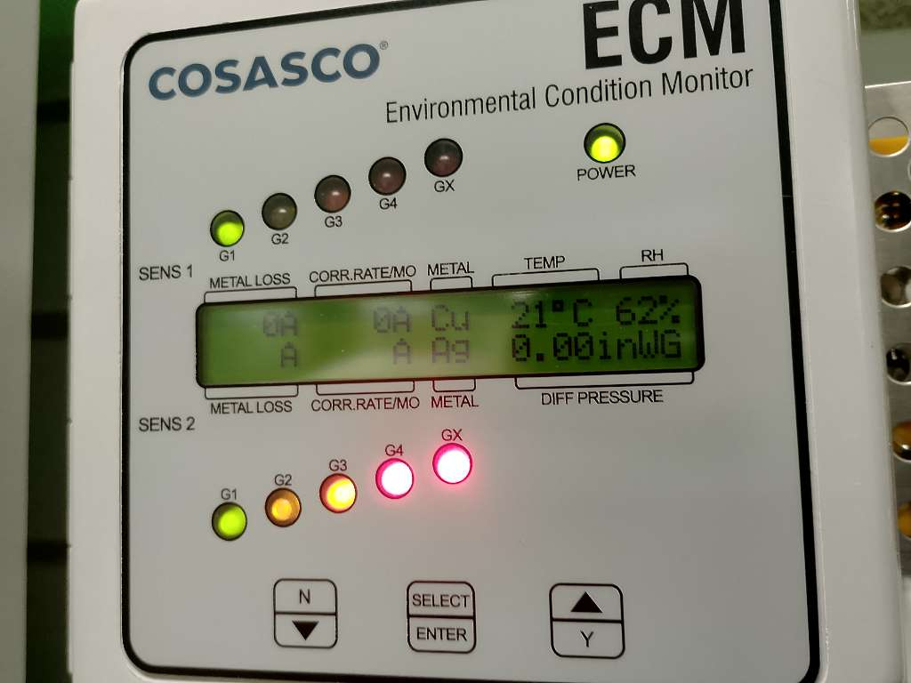  Fig. 1 — ECM SE-15-1: 21 °C, 62 % HR, 0.00 inWG; sensor 2 con G4/GX | 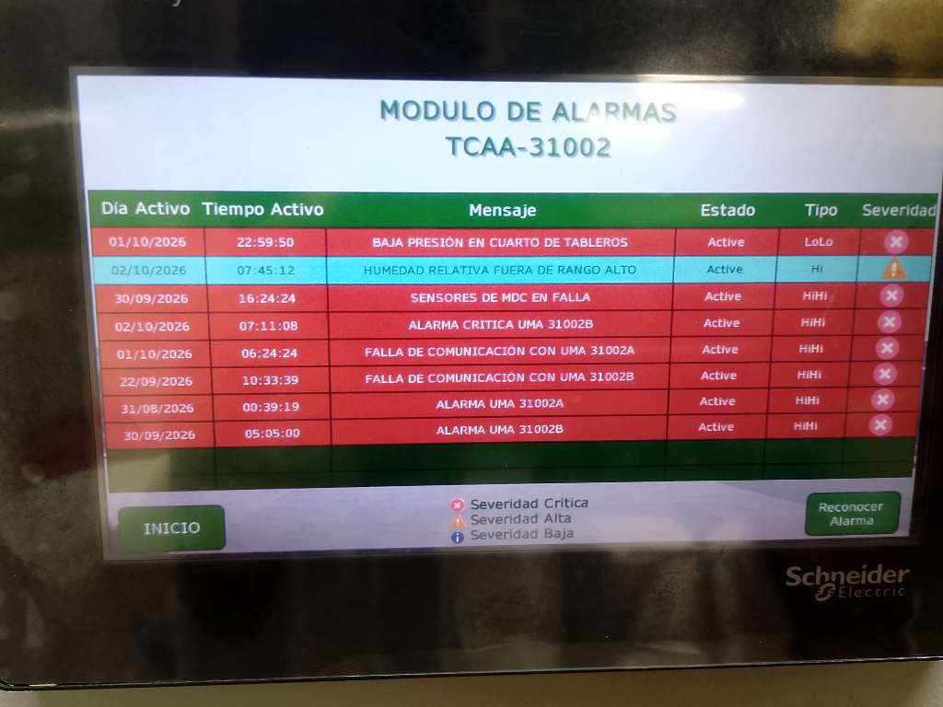  Fig. 2 — HMI TCAA-31002 (SE-15-1): baja presión, UMA en alarma
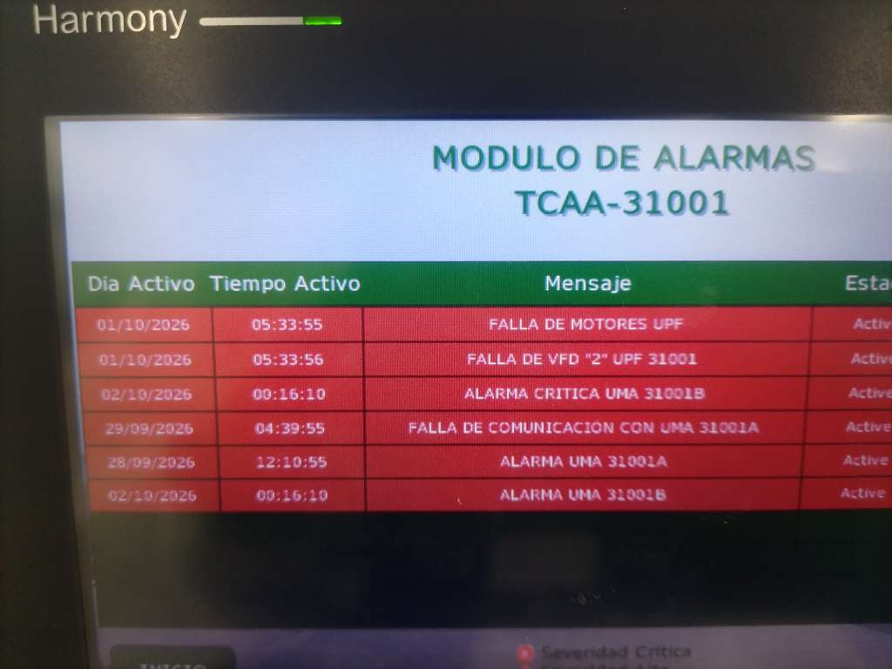  Fig. 3 — HMI TCAA-31001 (SE-15): falla de motores UPF / VFD "2" | 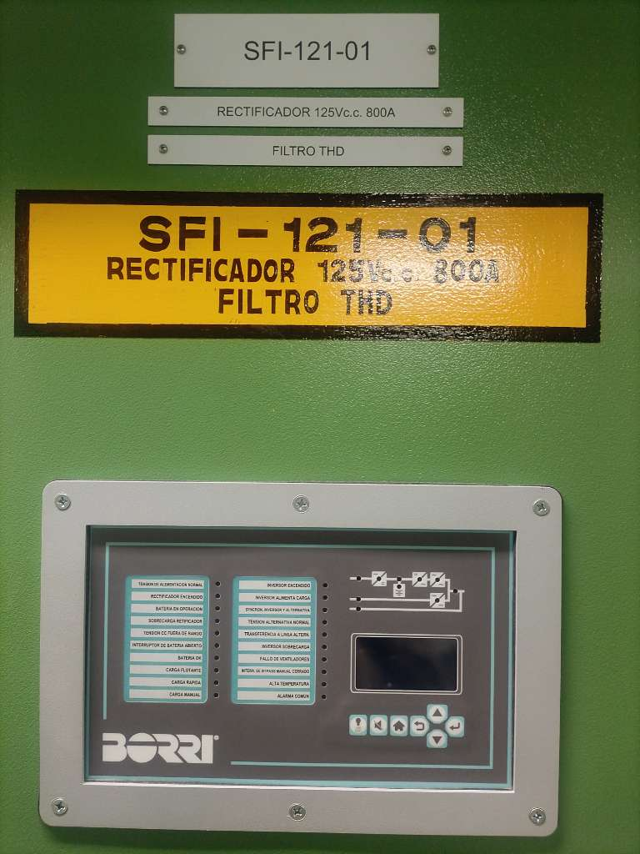  Fig. 4 — SFI-12_1-01: LED apagados, equipo fuera de servicio

4.2 Baterías y SFI — UDC1 (S1)
Parámetro | SFI-12_1-01 | SFI-12_1-SCD/TEL | SFI-12_1-SIS/F&G | Observación
SAP / Marca / Modelo | 20930492 / BORRI E3001 | 20930494 / BORRI E3001 | 20930493 / BORRI E3001
Condición | FUERA DE SERVICIO (bypass ext.) | En operación | En operación | Hora de captura: 10:04 / 09:46 / 09:49
LED test L1–L5 | Apagados | Todos verdes | Todos verdes
V entrada CA / I entrada | — | 473 V / 28 A | 469 V / 20 A | −1.5 % a −2.3 % vs 480 V
V bus CD | — | 142.9 V | 143.0 V | Flotación nominal 143 V: correcto
V / I salida CA | — | 128 V / 29 A | 128 V / 22 A
Carga SFI / Frecuencia | — | 13 % / 60 Hz | 14 % / 60 Hz | Holgura amplia de capacidad
Banco (GAZ, Ni-Cd, 100 c.) | KGM 1350 P · 1,350 Ah · 1.5 h | KGM 950 P · 950 Ah · 0.5 h | KGM 690 P · 690 Ah · 0.5 h | Autonomía de diseño 0.5 h en SCD/SIS
Temp. baterías | 30 °C | 33 °C | 35 °C | Dentro de rango
V/I total del banco | No capturado (bypass) | No capturado: sin multímetro | No capturado: sin multímetro | Sin verificación eléctrica de ningún banco
Inspección visual banco | Conforme | Conforme | Conforme | Sin fugas, bornes y soportería OK

Cargador CB-121-01 (SAP 20939887, BORRI 125 Vcc / 100 A): entrada 482 V / 4 A, salida 142.9 V / 12.8 A en carga flotante; banco a 142.2 V con 0.5 A (flotación 142.2 V, igualación 145 V). El HMI de la foto coincide (Vout 142.9 V, Iout 12.7 A). Todas las alarmas inactivas y LED en verde. Temperatura de baterías 35 °C. El formato es de "medición por celda" y quedó "Sin celdas registradas"; N° de celdas, capacidad, modelo y corriente de salida de placa SAP vacíos. [Probable] el cargador está sano; el banco sigue sin verificarse. Referencia: IEEE 1106 (Ni-Cd) y manual del fabricante.

4.3 Termografía en tableros — PRA1 SE-2 (S6)
Equipo (SAP) | kV | I (A) F1/F2/F3 | T línea/carga °C | ΔT vs ambiente | Observación
IP-02-01 A (20950498) | 13.8 | 131/131/131 | 29/29 | +7 (22 °C) | Sin anomalía
IP-02-02 B (20950499) | 13.7 | 195/195/195 | 30/30 | −2 (32 °C) | Ambiente 32 °C vs 22 °C en el resto, mismo horario
TDA-02-01 BUS A (20950468) | 13.8 | 110/110/110 | 33/31 | +11 | Sin anomalía
TDA-02-01 BUS B (20950469) | 13.6 | 108/109/109 | −182 / 32 / 33 | — | Lectura F1 línea inválida (−182 °C): repetir
TDM-02-01 BUS A (20950131) | 4.16/4.16/4.61 | 34/34/33 | 33/30 | +11 | 4.61 kV en F3: [Probable] dígitos invertidos (4.16)
TDM-02-01 BUS B (20950132) | 4.07 | 181/181/181 | 27/24 | +5 | Sin anomalía
CCM-02-01 A | 478/0.0/478 | 130/129/126 | 31/31 | +9 | V en F2 = 0.0 V: validar
CCM-02-01 B | 469/0.00/469 | 77/78/78 | 31/30 | +9 | V en F2 = 0.00 V: validar
Todos los puntos térmicos quedan muy por debajo del límite ANSI 37.20 (70 °C total, Δ30 °C) y con ΔT entre fases ≤ 1 °C. El hallazgo térmico no existe en este folio; los dos "Atención" son de captura de tensión. Lectura con puertas cerradas: [Suposición] puede subestimar la temperatura real de las conexiones; confirmar si se usó ventana IR.

4.4 Transformadores secos — PRA1 SE-2 (S6)
TAG (SAP) | kVA placa | Carga sec. % | BT X1/X2/X3 °C | Núcleo °C | Margen a 165 °C | Observación
TR-02-01 (20940447) | 4,512 (13.8/4.16 kV) | 5.6 | 63/69/60 | 119 | 46 | Núcleo alto con carga mínima
TR-02-02 (20940448) | 4,512 | 30.2 | 67/62/65 | 117 | 48 | Seguimiento
TR-02-03 (20940449) | 862 (4.16/0.48 kV) | 15.2 | 55/58/51 | 103 | 62
TR-02-04 (20940450) | 862 | 9.4 | 53/58/51 | 101 | 64
TR-02-05 (20940451) | 862 | 12.6 | 55/61/53 | No capturado | — | Falta lectura de núcleo
TR-02-06 (20940452) | 862 | 7.5 | 53/55/58 | 98 | 67
TR-02-09 (20956255) | 500 (SAP: 500,000) | 4.5 | 47/51/48 | 80 | 85 | Capacidad SAP errónea
TR-02-10 (20956254) | 500 (SAP: 500,000) | 5.7 | 48/52/44 | 85 | 80 | Capacidad SAP errónea
TR-02-11 (20956253) | 12,000 (SAP: 12,000,000) | 25.9 | 69/71/69 | 147 | 18 | Seguimiento: 89 % del límite
TR-02-12 (20956252) | 12,000 (SAP: 12,000,000) | 38.5 | 77/83/76 | 154 | 11 | Seguimiento: 93 % del límite
Corrientes primarias medidas consistentes con los tableros (TR-02-11 132 A ≈ IP-02-01 A 131 A; TR-02-12 194 A ≈ IP-02-02 B 195 A; TR-02-02 secundario 180.6 A ≈ TDM BUS B 181 A). Los devanados de BT (44–83 °C) están bien. El formato tiene un solo campo "Núcleo" y H1–H3 y Xo quedaron vacíos: [Suposición] el valor único corresponde al núcleo. Si fuera el devanado de alta, 6 de 9 lecturas superan el límite de operación de 100 °C y TR-02-01 (119 °C) estaría a 1 °C de la alarma de 120 °C. Hay que aclarar qué punto se midió antes de cerrar la condición. TR-02-01 y -02 también tienen capacidad inconsistente en SAP (4,512 kVA contra 598.5 A a 4.16 kV ≈ 4,312 kVA).

4.5 Arrancadores — PRA1 / PRA2 (S6)
TAG (SAP) | hp | I (A) | Punto con mayor dispersión entre fases | ΔT máx. °C | Estado
ECM-81002 A (20984192) | 10 | 7.1 | Interruptor entrada 44.7/38.5/38.7 | 6.2 | Condicionada
ECM-82001 A (20984194) | 10 | 5.9 | Arrancador salida 52.5/46.8/39.4 | 13.1 | Condicionada (alta)
BRM-BV-81002 BB (20984178) | 1.5 | 1.4 | Sin dispersión relevante | 1 | Satisfactoria
FNM-81001 A (20984198) | 5 | 4.1 | Interruptor salida F3 capturado "3539" | — | Satisfactoria; corregir dato
GAM-81004 A (20984244) | 60 | 40 | Interruptor salida 35.3/42.2/38.3 | 6.9 | Condicionada
GAM-82004 A (20984253) | 60 | 45.2 | Interruptor 36–40 °C | 2 | Satisfactoria
ECM-81001 A (20984191) | 10 | 9.8 | Arrancador salida 39/39/37 | 2 | Satisfactoria
FNM-81001 B (20984199) | 5 | 4.3 | Sin dispersión relevante | 1 | Satisfactoria
FNM-82001 A (20984200) | 5 | 4.1 | Emisividad 0.65 (resto 0.95) | 1 | Satisfactoria; revisar ε
BRM-BV-82002 AA (20984179) | 1.5 | 1.3 | Sin dispersión relevante | 1 | Satisfactoria
ECM-82002 A (20984196) | 10 | 8.9 | Arrancador salida 40/39/37 | 3 | Satisfactoria; vigilar
ECM-82001 B (20984195) | 10 | 9.1 | Arrancador entrada/salida sin captura | — | Incompleta

4.6 Soloaires UDC2 Tren 2 (S1) — 26 motores
Operando (20 motores): tensión 463–475 V, corrientes balanceadas y entre 55 % y 83 % de placa (40 hp: 28–30 A de 46 A; 15 hp: 10–12 A de 18.2 A; 7.5 hp: 6 A de 9.1 A; 10 hp: 10 A de 12 A). Temperaturas de carcasa 38–49 °C contra alarma de 70 °C y disparo de 135 °C. Sin guardas faltantes ni motores sin banda. Excepciones en la sección 3 (P2, #8 y #9).

4.7 Transformadores de desaladora (unidades de potencia PU) — UDC1 y UDC2 (S1)
Corriente de barra máxima (A) por hora, UDC1. Los cuatro PU suben 7–8 % hacia las 11–12 h y bajan 11–12 % por la tarde; el patrón es igual en las cuatro unidades. Con T° de crudo de 132.5 °C (mañana) contra 129.9 °C (tarde) y flujo de 908 contra 928 m³/h, [Probable] la variación viene del proceso y no del equipo. Las tensiones de barra (189–258 V) y las secundarias (9,300–9,700 V) se mantienen estables.
PU (SAP) | 09:45 | 11:13 | 12:23 | 16:44 | 18:23 | V bus máx / V pos máx
PU-11501 A (20977964) | 92.3 | 99.0 | 98.7 | 88.8 | 88.1 | 253 V / 9,400–9,600 V
PU-11501 B (20977965) | 92.7 | 100.2 | 100.9 | 90.4 | 90.2 | 258 V / 9,700 V · V neg con mín=máx (deriva)
PU-11502 A (20977968) | 94.5 | 97.0 | 96.1 | 87.8 | 88.9 | 322 V / 11,800–11,900 V
PU-11502 B (20977969) | 85.3 | 89.0 | 87.2 | 79.2 | 80.4 | 294–295 V / 11,200–11,300 V

UDC2, tres lecturas (≈12:57, ≈16:20 y ≈16:25). Valores de la primera y la última:
PU (SAP) | I bus máx (A) | V bus máx (V) | V pos máx (V) | V neg máx (V) | Observación
PU-11701 A (20977970) | 62.9 → 42.9 | 201 → 148 | 7,100 → 5,100 | 7,300 → 5,300 | Caída continua; mín > máx en la última
PU-11701 B (20977971) | 154.7 → 154.1 | 212 → 213 | 11,400 → 11,200 | 12,100 → 12,000 | 2.5× la corriente de A
PU-11702 A (20977972) | 93.2 → 95 | 326 → 326 | 12,000* → 12,100 | 12,300 → 12,500 | *capturado "1200"
PU-11702 B (20977973) | 83.1 → 84.7 | 303 → 303 | 11,400 → 11,500 | 11,500 → 11,400 | Estable
Nota de unidades: "Carga Total = 140.036 BPD" debe leerse 140,036 BPD. El flujo de 927.74 m³/h × 24 × 6.2898 = 140,050 bpd confirma la lectura (y 908.37 m³/h ↔ 137,112 bpd). UDC2 no registra T° de crudo, flujo ni carga en las observaciones de las 4 PU, por lo que no se puede correlacionar la caída de PU-11701 A con el proceso.

4.8 Motores con variador y arranque directo — UDC1 y UDC2 (S1)
Verificación cruzada: kW de entrada calculado (√3·V·I·FP) contra kW de salida del variador da 93–95 % en 5 de los 6 variadores energizados (GAM-11102 A/B, GAM-11103 B, GAM-11202 A, GAM-11203 A). Solo GAM-11103 A no cierra el balance. Los BVIM y BVFM son de arranque directo: el formato "con variador" les asigna columnas que el pie de página redefine (V salida = tensión de placa, I motor = corriente de placa, Torque P.U. = hp).
Motor (UDC) | kW (rango del día) | I línea (A) | FP | Temperaturas (°C) | Estado | Observación
GAM-11102 A (1) | 395–400 | 61–62 | 0.99 | dev. ≤59, rod. 60 | Satisf. | Picos aislados de 68 °C en un canal
GAM-11102 B (1) | 395–400 | 60–61 | 0.99 | dev. ≤60, rod. 60 | Satisf. | Pico aislado de 68 °C; P succión 5.0
GAM-11103 A (1) | 240–370 | 70–78 | 0.54–0.82 | dev. ≤53, rod. 57 | Cond. | Corriente oscilante; FP y kW inconsistentes
GAM-11103 B (1) | 910–1,030 | 151–159 | 0.97 | dev. 72–76, rod. 55–56 | Satisf. | El más caliente de UDC1 (76 °C); seguimiento
BVIM-11101 A (1) | 119 | 22.6–22.7 | 0.74–0.75 | dev. 58–66, rod. 43–45 | Satisf. | 75 % de la corriente de placa (30 A)
BVIM-11101 B (1) | 118–119 | 22.5–22.6 | 0.74–0.75 | dev. 57–69, rod. 47–53, T4 = 0.0 | Cond. | RTD T4 abierto; rodamiento +8 °C vs A
BVFM-11101 AF (1) | 52.1–52.5 | 85–86 | 0.75 | carcasa 44–45 | Satisf. | 59 % de la corriente de placa (144 A)
BVFM-11101 BF (1) | 52.6–52.7 | 85 | 0.75–0.76 | carcasa 45–50 | Satisf. | V salida 450 V en una lectura (placa 480 V)
GAM-11202 A (2) | 610–630 | 93–96 | 1.0 | dev. 67–72, rod. 65–66 | Satisf. | Rodamientos 66 °C: seguimiento
GAM-11202 B (2) | 0 | 74 | 0.0 | dev. 33–34, rod. 40–42 | Cond. | 74 A con equipo detenido (ver P2 #12)
GAM-11203 A (2) | 1,000–1,030 | 152–153 | 0.99 | dev. 73–76, rod. 58, cuerpo 66 | Satisf. | P descarga capturada en 0
GAM-11203 B (2) | 0 | 0 (V=0) | — | 31–33 | Satisf. | Reserva desenergizada
BVIM-11201 A (2) | 125–126 | 23.4–23.5 | 0.76 | RTD T1/T2, T4, T10 inválidos | Cond. | Ver P2 #11
BVIM-11201 B (2) | 0 | 0 | — | RTD T2, T3, T4 inválidos | Cond. | Reserva con 4.1 kV en línea; ver P2 #11
BVFM-11201 AF (2) | 62.2–63.1 | 98.75 | 0.79 | carcasa 54–57 | Satisf. | I línea 98.75 A idéntica en 3 lecturas
BVFM-11201 BF (2) | — | 0.0 | 0.775 | sin captura | Cond. | Datos copiados de AF
Tensión de línea 4,043–4,182 V en UDC1 y UDC2 (−3 % a +0.5 % de 4,160 V) y 464–477 V en 480 V. En los motores en servicio los devanados están entre 57 y 76 °C. No hay valores de alarma ni de disparo en el formato, por lo que no pude clasificar contra límite del fabricante: el criterio es comparación con el equipo gemelo, tendencia del día y consistencia eléctrica.

5. Calidad de captura — correcciones a los folios
- TBL: TDA-02-01 BUS B F1 línea −182 °C; TDM-02-01 BUS A F3 4.61 kV; CCM-02-01 A/B con V=0 en F2; tabla "Hallazgos que requieren atención" sin descripción ni prioridad; ambiente 32 °C en IP-02-02 B contra 22 °C en los demás.
- TRAN: capacidades SAP 500,000 kVA (TR-02-09/10) y 12,000,000 kVA (TR-02-11/12); campo "Elev. temp./Impedancia" con "115 %"; H1–H3 y Xo vacíos en las 10 unidades; TR-02-05 sin núcleo.
- TMO: FNM-81001 A F3 capturado "3539"; FNM-82001 A con emisividad 0.65; ECM-82001 B sin lecturas de arrancador.
- EAS: ECM-11211BB aparece dos veces (hojas 23 y 25, mismo SAP 20911270). [Probable] la hoja 25 es ECM-11211BA (SAP 20911269 no aparece en el folio). EC-11204 C1 y D con doble motor son correctos.
- SFI/BAT: sin multímetro en SCD/TEL y SIS/F&G; observaciones generales vacías; datos de placa SAP vacíos en CB-121-01.
- DSL: "1200" capturado en V positivo de PU-11502 A (11:14) y PU-11702 A (12:58), probable 11,900 y 12,000 V; PU-11701 A con mín > máx (16:25); mín = máx en V negativo de PU-11501 B y en V positivo de PU-11502 B (0061); "grados ent." por "cent."; UDC2 sin T° de crudo, flujo ni carga; "140.036 BPD" con coma de miles.
- MOT: "Carga planta" 134.112 en una lectura de GAM-11103 B (137.112), y en UDC2 768.6868 / 796.7684 / 798.3029 (unidad distinta a UDC1 y 768 en lugar de 798 en la primera lectura de 3 equipos); P succión 0.0 en GAM-11102 A y GAM-11103 A/B en servicio; P descarga 0 en GAM-11203 A en servicio; textos mal capturados ("168--165", "11892", "52.7146.2 488", "09;45", "10/00").
- Formato "Motores con variador" aplicado a motores de arranque directo (BVIM, BVFM), con columnas redefinidas en el pie. Se recomienda una plantilla propia con límites de alarma/disparo impresos, como tienen TBL y TRAN.
- Resumen automático: no evalúa estados "Fuera de servicio/FO/bypass", campos vacíos ni inconsistencias. Reglas sugeridas para la app de captura: estado ≠ En operación → Deficiente o Condicionada; ΔP < 25 Pa o HR > 60 % → NC automático; T < −50 °C o V = 0 con I > 0 → rechazar captura; ΔT entre fases ≥ 4 °C → Condicionada; campos obligatorios vacíos → folio Incompleto.

6. Plan de acción propuesto
# | Acción | Responsable (sector) | Plazo propuesto | Aviso SAP
1 | SFI-12_1-01: confirmar libranza/bypass con Operación; restablecer, LED test, ITM y medición de banco | Ing. S. Martín Parra (S1) | Inmediato | IW21 si no hay libranza
2 | SE-15-1 y SE-15: reparar UMA 31001A/B, 31002A/B, VFD 2 UPF-31001 y sensores MDC; medir ΔP; limpiar cuarto de baterías | Ing. J. H. Cherrington T. (S2) | 24–72 h | IW21 urgente (HVAC)
3 | ECM-82001 A: reapriete y re-termografía con carga | Ing. J. O. Vasquez S. (S6) | 7 días | IW21 / PM02
4 | ECM-81002 A y GAM-81004 A: reapriete y re-termografía | Ing. J. O. Vasquez S. (S6) | 15 días | IW21
5 | CCM-02-01 A/B: remedir tensión; TDA-02-01 BUS B: repetir lectura | Ing. J. O. Vasquez S. (S6) | Próximo recorrido | —
6 | Transformadores: definir punto de medición (núcleo/H/X), repetir TR-02-01, -02, -11, -12 y TR-02-05; corregir kVA en SAP | Ing. J. O. Vasquez S. (S6) | 15 días | Corrección de datos maestros
7 | Soloaires: documentar causa de 6 motores FO; cambiar bandas de ECM-11210DB; vibración en ECM-11210CB | Ing. S. Martín Parra (S1) | 7–15 días | IW21
8 | Medición celda por celda de CB-121-01 y de los 3 bancos SFI con multímetro; completar placa SAP | Ing. S. Martín Parra (S1) | 15 días | PM02
9 | PU-11701 A: avisar a Operación UDC2, repetir lectura con instrumento independiente, revisar toma, aislamiento y corriente de PU-11701 B | Ing. S. Martín Parra (S1) | Inmediato (turno) | IW21 urgente
10 | BVIM-11101 B y BVIM-11201 A/B: reemplazar/verificar RTD y probar alarma-disparo por temperatura; vibración, ultrasonido y grasa en BVIM-11101 B | Ing. S. Martín Parra (S1) | 15 días | IW21 / PM02
11 | GAM-11202 B: verificar 74 A en sitio. GAM-11103 A: analizador de calidad de energía y revisión del punto de operación con Operación | Ing. S. Martín Parra (S1) | 7 días | IW21
12 | Repetir captura de BVFM-11201 BF y PU-11501 B (V negativo); corregir valores tipográficos de DSL y MOT | Operarios de S1 | Próximo recorrido | —
13 | Corregir folios (TAG ECM-11211BA, ítems de SE-15 y SE-15-1), crear plantilla con límites para DSL/MOT y aplicar reglas de validación en la app | Coordinación Eléctrica / SICM | Próximo ciclo | —
Plazos y responsables son propuestos por el revisor; la asignación definitiva sigue la jerarquía Coordinación Eléctrica → SICM → SCM → Gerencia ROLM.

7. Alcance y limitaciones
- Se revisó el texto de los 12 folios y las fotos de evidencia de SFI, BAT y SE-15/SE-15-1. Los folios de desaladoras y motores no traen fotos. Los termogramas de TBL/TMO/TRAN no se interpretaron imagen por imagen; el análisis térmico usa las temperaturas capturadas.
- Sin valores de diseño de las unidades de potencia de desaladora ni límites de alarma de los motores con variador: la clasificación de DSL y MOT es comparativa (gemelos, tendencia, balance eléctrico) y puede cambiar con los datos del fabricante.
- Sin históricos de tendencia ni de recorridos previos: las condiciones "seguimiento" no pueden confirmarse como tendencia creciente.
- La clasificación ΔT aplica NETA (similares, 4–15 °C = deficiencia probable) y el criterio ISO 18434-1; la carga al momento de la medición fue baja en la mayoría de los equipos, de modo que un ΔT bajo carga baja puede crecer al subir la corriente.

Elaboró  Ing. Mantenimiento Eléctrico SICM | Revisó  Coordinación Eléctrica | Autorizó  Superintendente SICM

